**Bacteriemia**

La bacteriemia es la presencia de bacterias en el torrente sanguíneo. Puede producirse espontáneamente, durante la infección de determinados tejidos, por el uso de sondas gastrointestinales o catéteres venosos, o después de procedimientos odontológicos, digestivos, la curación de una herida u otras maniobras. La bateriemia puede causar infecciones metastásicas, entre ellas endocarditis, en especial en pacientes con anomalías de las válvulas cardíacas. La bacteriemia transitoria suele ser asintomática, aunque puede causar fiebre. El desarrollo de otros síntomas generalmente indica que hay una infección más grave, como una sepsis o un shock séptico.

La bacteriemia puede ser transitoria y no causar secuelas, o tener consecuencias metastásicas o sistémicas. Las consecuencias sistémicas incuyen:

* Sepsis
* Shock séptico

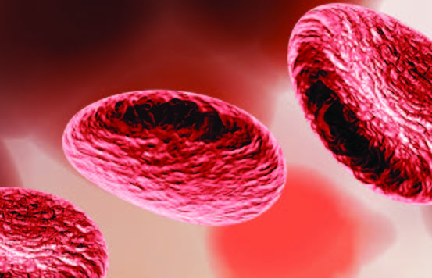

<https://www.msdmanuals.com/es-pe/professional/enfermedades-infecciosas/biolog%C3%ADa-de-las-enfermedades-infecciosas/bacteriemia#:~:text=La%20bacteriemia%20es%20la%20presencia,una%20herida%20u%20otras%20maniobras>

**Etiología:**

* Ciertas actividades ordinarias
* Procedimientos dentales o médicos
* Ciertas infecciones bacterianas
* Inyección de drogas recreativas
* Cateterismo de un tracto urinario inferior infectado
* Tratamiento quirúrgico de un absceso o una herida infectada
* Colonización de dispositivos de implantación, especialmente catéteres venosos e intracardíacos, sondas uretrales y dispositivos y tubos de ostomía

A veces las actividades diarias causan bacteriemia en personas sanas. Por ejemplo, un cepillado de dientes enérgico puede causar bacteriemia, porque las bacterias que se encuentran en las encías, alrededor de los dientes, son liberadas al torrente sanguíneo. Las bacterias también pueden llegar a la sangre desde el intestino durante la digestión. La bacteriemia relacionada con las actividades diarias rara vez produce infecciones.

Los procedimientos médicos o dentales también pueden causar bacteriemia. Durante los procedimientos dentales (como la limpieza dental realizada por un higienista dental), las bacterias que se encuentran en las encías pueden ser liberadas al torrente sanguíneo. También puede ocurrir cuando se insertan catéteres en la vejiga, o se introducen tubos en el aparato digestivo o en las vías urinarias. Las bacterias pueden estar presentes en el área de inserción del catéter o el tubo (como la vejiga o el intestino). A pesar de utilizarse métodos de esterilización, estos procedimientos liberan las bacterias al torrente sanguíneo. Como consecuencia del tratamiento quirúrgico realizado en heridas infectadas, abscesos (acumulaciones de pus) y úlceras de decúbito pueden desprenderse bacterias de la zona infectada, causando bacteriemia.

En algunas infecciones bacterianas, como la [neumonía](https://www.msdmanuals.com/es-pe/hogar/trastornos-del-pulm%C3%B3n-y-las-v%C3%ADas-respiratorias/neumon%C3%ADa/introducci%C3%B3n-a-la-neumon%C3%ADa) y los [abscesos de la piel](https://www.msdmanuals.com/es-pe/hogar/trastornos-de-la-piel/infecciones-bacterianas-de-la-piel/foliculitis-y-abscesos-cut%C3%A1neos), se liberan de manera periódica bacterias que entran en el torrente sanguíneo, causando bacteriemia. Muchas infecciones bacterianas de la infancia también provocan bacteriemia.

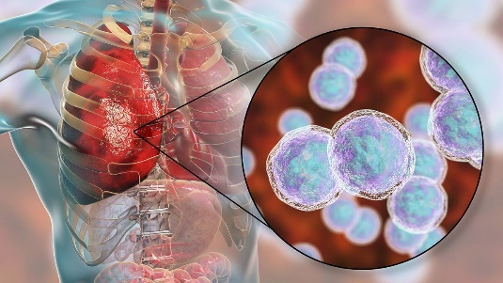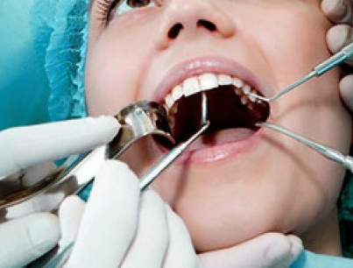Inyectarse drogas es una causa frecuente de bacteriemia, ya que las jeringuillas utilizadas suelen estar contaminadas con bacterias, y quienes se las inyectan pueden no limpiar adecuadamente su piel.



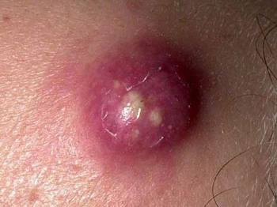

<https://www.msdmanuals.com/es-pe/professional/enfermedades-infecciosas/biolog%C3%ADa-de-las-enfermedades-infecciosas/bacteriemia#:~:text=La%20bacteriemia%20es%20la%20presencia,una%20herida%20u%20otras%20maniobras>

<https://www.msdmanuals.com/es-pe/hogar/infecciones/bacteriemia-septicemia-y-choque-s%C3%A9ptico/bacteriemia>

* **Concepto clave:**

La bacteriemia por gramnegativos secundaria a una infección suele proceder del tubo digestivo o del aparato urogenital, o de la piel en los pacientes con [úlceras por decúbito](https://www.msdmanuals.com/es-pe/professional/trastornos-dermatol%C3%B3gicos/lesi%C3%B3n-por-presi%C3%B3n/lesiones-por-presi%C3%B3n). Los pacientes con enfermedades crónicas y los inmunocomprometidos tienen un riesgo aumentado de bacteriemia por gramnegativos. También pueden desarrollar bacteriemia por cocos grampositivos y anaerobios y presentan un riesgo elevado de fungemia. La bacteriemia por estafilococos es común entre adictos a drogas inyectables, en pacientes con catéteres intravenosos y en pacientes con infecciones complicadas de la piel y el tejido blando. La bacteriemia por Bacteroides puede aparecer en pacientes con infecciones del abdomen y la pelvis, especialmente del tracto genital femenino. Si una infección del abdomen causa bacteriemia, es muy probable que el microorganismo implicado sea un [bacilo gramnegativo](https://www.msdmanuals.com/es-pe/professional/enfermedades-infecciosas/bacilos-gramnegativos/introducci%C3%B3n-a-los-bacilos-gramnegativos). Si la bacteriemia está causada por una infección que se ubica por encima del diafragma, la causa más probable es un microorganismo bacilo grampositivo.

**Síntomas:**

Algunos pacientes son asintomáticos o sólo tienen una fiebre moderada.

El desarrollo de síntomas como taquipnea, escalofríos, fiebre persistente, alteraciones sensoriales, hipotensión y síntomas gastrointestinales (dolor abdominal, náuseas, vómitos, diarrea) indican septicemia o shock séptico. El shock septicémico afecta a un 25 a 40% de los pacientes con bacteriemia significativa. La bacteriemia sostenida puede causar infección focal metastásica o sepsis.



<https://www.msdmanuals.com/es-pe/professional/enfermedades-infecciosas/biolog%C3%ADa-de-las-enfermedades-infecciosas/bacteriemia#:~:text=La%20bacteriemia%20es%20la%20presencia,una%20herida%20u%20otras%20maniobras>

**Diagnóstico:**

**Cultivo de una muestra de sangre:** Si se sospecha bacteriemia, septicemia o choque séptico los médicos toman una muestra de sangre para intentar [cultivar](https://www.msdmanuals.com/es-pe/hogar/infecciones/diagn%C3%B3stico-de-las-enfermedades-infecciosas/diagn%C3%B3stico-de-las-enfermedades-infecciosas#v8349409_es) la bacteria en el laboratorio e identificarla. Si es necesario, los médicos pueden tratar de cultivar bacterias de otras muestras (por ejemplo, de orina o de esputo).



<https://www.msdmanuals.com/es-pe/hogar/infecciones/bacteriemia-septicemia-y-choque-s%C3%A9ptico/bacteriemia>

**Tratamiento:**

**Antibióticos:** En los pacientes con sospecha de bacteriemia, se administran antibióticos empíricos una vez obtenidas las muestras adecuadas para los cultivos. El tratamiento temprano de la bacteriemia con un régimen de antimicrobianos adecuado parece mejorar la supervivencia.

La terapia posterior debe ajustar el régimen de antibióticos de acuerdo con los resultados de los cultivos y las pruebas de sensibilidad, e incluir el drenaje quirúrgico de cualquier absceso, y por lo general, la extracción de cualquier dispositivo implantado que sea el origen sospechado de la infección bacteriana.

**Prevención:**

A quienes se encuentren en situación de riesgo de presentar complicaciones por una bacteriemia (como personas con una válvula cardíaca artificial, con prótesis articulares o ciertas anomalías de las válvulas del corazón) se les suelen administrar antibióticos antes de ciertos procedimientos que pueden causar bacteriemia:

* Tratamientos dentales
* Tratamiento quirúrgico de heridas infectadas

Los antibióticos ayudan a prevenir la bacteriemia y, por lo tanto, contribuyen a evitar la aparición de infecciones y la septicemia.

**Datos importantes:**

* El origen más frecuente de la bacteriemia es la infección del tracto urinario (46-53%), seguido de la neumonía (12-27%) y de la infección intraabdominal (4-9%). Aproximadamente el 9% son de origen desconocido.
* Se recomienda clasificar la bacteriemia según el lugar de adquisición en bacteriemia de adquisición comunitaria, bacteriemia asociada a los cuidados sanitarios y bacteriemia de adquisición nosocomial.
* El origen de la bacteriemia es con frecuencia desconocido.
* La bacteriemia no suele causar síntomas, pero en ocasiones las bacterias se acumulan en determinados tejidos u órganos y provocan infecciones graves.
* Puede ser consecuencia de actividades diarias (como un cepillado de dientes vigoroso), procedimientos dentales o médicos o infecciones (como la [neumonía](https://www.msdmanuals.com/es-pe/hogar/trastornos-del-pulm%C3%B3n-y-las-v%C3%ADas-respiratorias/neumon%C3%ADa/introducci%C3%B3n-a-la-neumon%C3%ADa) o la [infección de las vías urinarias](https://www.msdmanuals.com/es-pe/hogar/trastornos-renales-y-del-tracto-urinario/infecciones-urinarias-iu/introducci%C3%B3n-a-las-infecciones-urinarias-iu)).
* Las prótesis articulares, las prótesis de válvulas cardíacas o las anomalías en las válvulas del corazón aumentan el riesgo de que la bacteriemia sea persistente o cause problemas.

**FUENTES BIBLIOGRÁFICAS:**

* Bush, LM (s/f). Bacteriemia. Recuperado el 21 de noviembre de 2022, de Manual MSD versión para profesionales website: <https://www.msdmanuals.com/es-pe/professional/enfermedades-infecciosas/biolog%C3%ADa-de-las-enfermedades-infecciosas/bacteriemia#:~:text=La%20bacteriemia%20es%20la%20presencia,una%20herida%20u%20otras%20maniobras>.
* Forrester, JD (f/f). Bacteriemia. Recuperado el 21 de noviembre de 2022, de Manual MSD versión para público sitio web general: <https://www.msdmanuals.com/es-pe/hogar/infecciones/bacteriemia-septicemia-y-choque-s%C3%A9ptico/bacteriemia>
* Miguel Cisneros-Herreros, J., Cobo-Reinoso, J., Pujol-Rojo, M., Rodríguez-Baño, J., & Salavert-Lletí, M. (2007). Guía para el diagnóstico y tratamiento del paciente con bacteriemia. Guías de la Sociedad Española de Enfermedades Infecciosas y Microbiología Clínica (SEIMC). Enfermedades infecciosas y microbiología clínica , 25 (2), 111–130. doi:10.1016/s0213-005x(07)74242-8